|  |  |
| --- | --- |
| **[Assignment / Project] – External Document** |  |
| <Course Code>  <Couse Name> |
| [Odd / Even / Compact] Semester Year 9999/9999 |

* Project Title

The Eilish Guy

* Introduction

Pada projek kali ini, kami memilih tema “music album” dengan nama “The Eilish Guy”. Dalam projek ini, kami memilih Billie Eilish sebagai artis utama dari projek kami. Di dalamnya terdapat 1 album utama dan 1 new released album. Album utama ini memiliki 4 lagu yang bisa dimainkan ataupun diberhentikan. Sedangkan, dalam new released album terdapat music video trailer yang bisa ditonton oleh user.

* 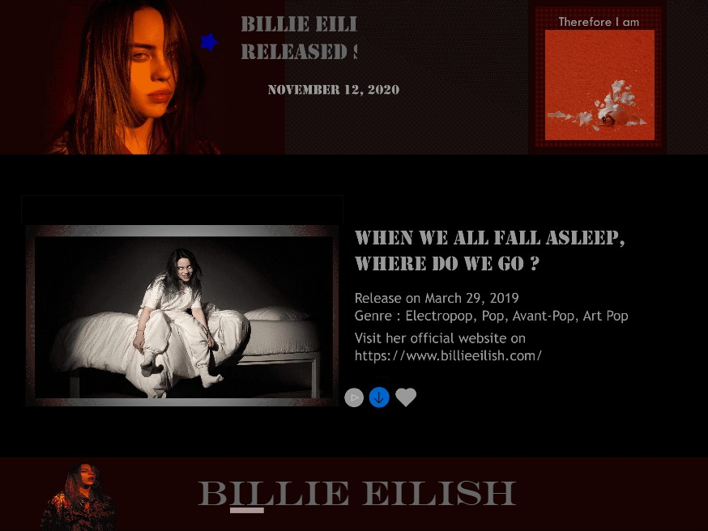Report / Documentation

1. **Home page;** pada page ini terdapat banner yang berisi tentang album terbaru dari Billie Eilish bernama “Therefore I am” berserta dengan tanggal rilis dari album tersebut. Pada banner tersebut juga terdapat artwork dari album terbaru Billie Eilish yang juga mempunyai music video trailer saat mengklik artwork tersebut. Di bawah banner, terdapat album dari Billie Eilish yang bernama “When We All Fall Asleep, Where Do We Go?” yang disertai dengan informasi lainnya terkait dengan album tersebut, seperti tanggal rilis, genre, dan website official Billie Eilish. Di bawah informasi-informasi tersebut, terdapat 3 tombol dan masing-masing memiliki fungsi yang berbeda. Tombol next untuk memasuki page berikutnya (page album ini), tombol download untuk mengunduh lagu agar bisa dimainkan secara offline, dan tombol favorit untuk menambahkah album ini ke dalam list favorit user.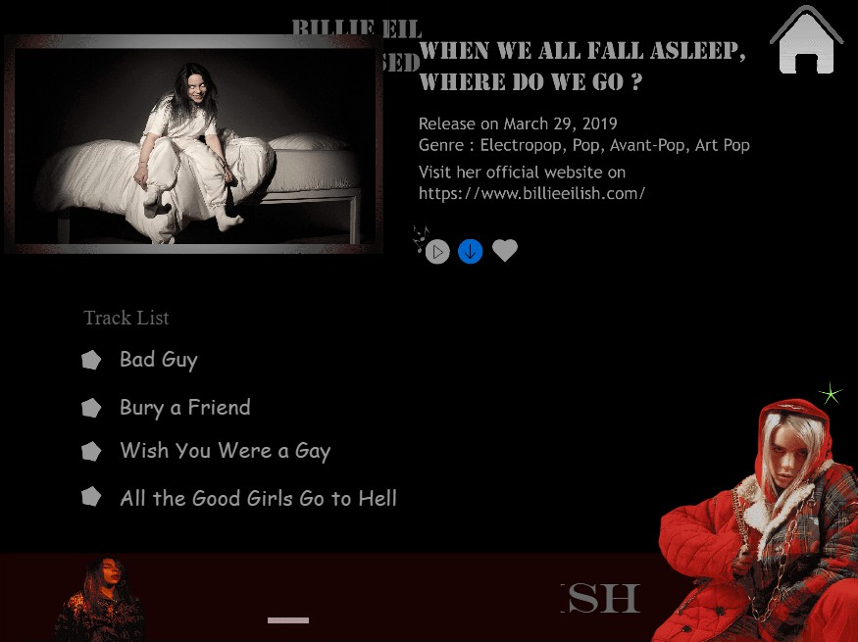
2. **Album page;** pada page ini terdapat isi album berupa list lagu dari album ini. Di atas terdapat judul album beserta informasi terkait dan 3 tombol di bawah informasi tersebut. Dari kiri ke kanan, diawali dengan tombol play/pause untuk memainkan atau memberhentikan lagu, tombol download untuk mengunduh lagu agar bisa didengarkan secara offline, dan tombol favorit untuk menambahkan album ini ke dalam list favorit user. Di bawah artwork album, terdapat track list yang berisi judul-judul lagu yang terdapat di album tersebut dan dapat dimainkan dengan memencet tombol play/pause. Terakhir, di pojok kanan atas, terdapat tombol home untuk kembali ke “home page”.

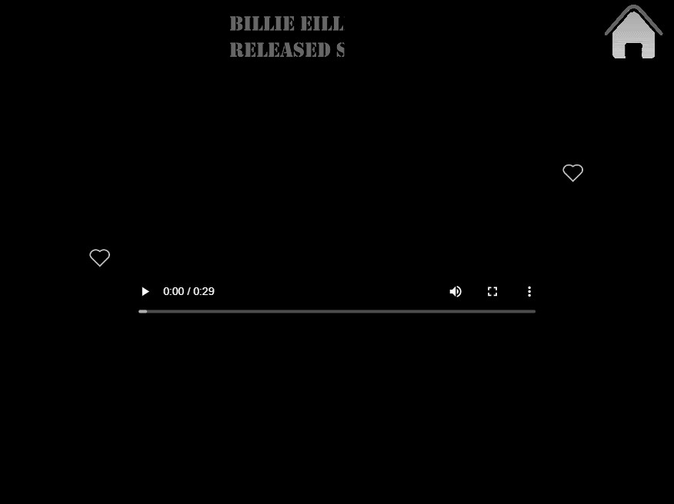

1. **Music video trailer page;** pada page ini terdapat music video trailer dengan durasi 29 detik yang bisa dimulai dengan memencet tombol play. Selain itu, juga terdapat tombol suara untuk mengatur besar/kecil suara, tombol fullscreen untuk masuk ke dalam mode fullscreen, dan tombol setting untuk pengaturan tambahan. Di pojok kanan atas, terdapat tombol home untuk kembali ke “home page”.

* Reference
* https://www.emaze.com/@AOCTFTQR/brand-audit-of-pt-widuri-sdn-bhd
* https://www.billboard.com/articles/columns/pop/9480846/billie-eilish-announces-therefore-i-am
* https://genius.com/albums/Billie-eilish/When-we-all-fall-asleep-where-do-we-go
* https://www.wallpaperflare.com/singers-billie-eilish-american-wallpaper-gilfx
* https://www.cleanpng.com/png-musical-note-portable-network-graphics-clip-art-im-7216935/
* https://www.livenation.asia/artist/billie-eilish-tickets
* https://www.youtube.com/watch?v=RUQl6YcMalgLink
* Group Member
* 2301912750 - Angelia
* 2301866971 – Chandra Harianto
* 2301869664 – Laura Laurencia
* 2301909775 – Nicholas Kristianus Putra